ANALYSE DE MODULARISATION
Architecture applicative multi-tenant
Modules transversaux vs. modules métier autonomes
Document de travail — Cartographie des dépendances entre modules
Généré à partir d'une analyse statique du code source (63 modules applicatifs)
19 août 2026

1. Objectif du document
Le projet applicatif compte aujourd'hui 63 modules fonctionnels organisés sous une architecture multi-tenant (Laravel, package stancl/tenancy). La question posée est simple à formuler mais structurante pour l'architecture future : quels modules peuvent devenir des « modules » au sens strict — activables/désactivables, potentiellement packagés séparément, réutilisables tels quels — et quels modules constituent au contraire un socle transversal dont dépend le reste de l'application ?
Ce document répond à cette question à partir d'une analyse objective du code (et non d'une simple intuition métier) : on mesure, pour chaque module, combien d'autres modules l'utilisent réellement (import de ses classes, modèles, énumérations). Cette mesure est ensuite confrontée à la logique métier déjà en place dans le projet, qui possède d'ailleurs déjà l'amorce d'un système de modules activables par tenant (voir section 5).
Exemple donné en référence : Product / ProductSaleElement et Contact sont utilisés par presque tous les autres modules (Shop, Invoice, Estimate, Pipeline, Project…). Ce sont donc des modules transversaux : ils ne peuvent pas être « désinstallés » sans casser une grande partie de l'application, même s'ils restent, sur le papier, des modules distincts.

2. Méthodologie

2.1 Analyse statique des dépendances
- Chaque module vit sous app/v1/<NomDuModule> avec son propre ServiceProvider, ses modèles, ses routes et ses migrations — la séparation physique existe déjà pour les 63 modules.
- Pour chaque module, on a recherché dans son code toutes les références vers les classes d'un autre module (namespace Core\v1\<Module>\...).
- On en déduit deux indicateurs par module :
  - Degré entrant (« in-degree ») : nombre d'autres modules qui dépendent de lui. Plus il est élevé, plus le module est transversal / difficile à isoler.
  - Degré sortant (« out-degree ») : nombre de modules dont il dépend lui-même. Plus il est élevé, plus le module est « consommateur » et coûteux à extraire isolément.

2.2 Recoupement avec le système de modules existant
Le code contient déjà une classe d'énumération centrale — SuitModulesEnum (module Core\v1\Module) — qui liste les fonctionnalités activables par tenant (ex. CONTACT, STOCK_ARTICLE, CRM_PIPELINE, RH_PAYSLIP, EVENT_PORTAL…) et leur assortit un ensemble de permissions. Cette énumération constitue une première tentative de modularisation fonctionnelle, mais à un niveau « permissions/UI » plutôt qu'au niveau « package technique déployable indépendamment ». Ce document s'appuie sur ce référentiel existant pour nommer et regrouper les modules métier (section 6).
Un point de méthode important : dans defaultPermissions(), le code définit lui-même un socle de permissions toujours actif — Société, Bureau, Utilisateur, Droits, Configuration mail, SMTP — ce qui confirme, indépendamment de notre analyse de dépendances, que Society, User et Setting forment déjà un noyau non désactivable dans la logique métier actuelle.

2.3 Seuils de classification retenus
Catégorie | Critère (degré entrant) | Signification
Noyau transversal | ≥ 20 modules dépendants | Quasi-obligatoire ; ne peut pas être désactivé sans casser l'application
Semi-transversal | 6 à 19 modules dépendants | Service partagé par plusieurs domaines métier, mais pas par tous
Métier autonome | ≤ 5 modules dépendants | Bon candidat à la modularisation forte (activation/désactivation, package séparé)

3. Vue d'ensemble de l'architecture
L'application est un socle SaaS multi-tenant : chaque société cliente (« tenant ») dispose de sa propre base de données, provisionnée automatiquement (création + migration) via stancl/tenancy. Au-dessus de cette infrastructure technique, 63 modules métier se répartissent en trois strates naturelles, confirmées à la fois par l'analyse de dépendances et par le système de permissions déjà codé :
- Un socle technique de tenancy (Central) : gère les tenants eux-mêmes, indépendamment de tout module métier.
- Un noyau fonctionnel transversal (4 modules) : utilisé par la quasi-totalité de l'application.
- Des services partagés (18 modules) : mutualisés par plusieurs domaines métier sans être universels.
- Des modules métier autonomes (~40 modules) : candidats naturels à une activation/désactivation par tenant, regroupables en offres commerciales (« packs »).
Répartition : 1 module « socle », 4 modules « noyau », 18 modules « semi-transversaux », 40 modules « métier autonomes ».

4. Modules qui NE peuvent pas devenir de simples modules optionnels

4.1 Socle technique de tenancy
Central n'est pas un module métier : c'est la brique qui gère l'existence même des tenants (informations légales, coordonnées bancaires, configuration SMTP par tenant, devises). Il est en réalité prérequis avant même qu'un tenant puisse utiliser un quelconque module métier. Il ne doit pas figurer dans un catalogue de modules activables — il est structurel.

4.2 Modules noyau (transversaux)
Ce sont les modules qui, comme Product/Contact dans l'exemple donné, sont importés directement par la grande majorité des autres modules. Ils doivent rester dans le « core » applicatif, chargés systématiquement, quelle que soit la configuration commerciale du tenant :
Module | Modules dépendants | Rôle
User | 49 | Utilisateurs, rôles, permissions, équipes. Référencé par la quasi-totalité du système (auteur, assignation, propriétaire de ressource, etc.).
Society | 36 | Entreprise / établissement du client (tenant applicatif). Sert de clé de rattachement (society_id) à la plupart des données métier.
Contact | 24 | Client / prospect / fournisseur. Utilisé comme partie prenante par la facturation, les devis, le pipeline commercial, les projets, les événements…
Setting | 24 | Paramétrage transverse : devises, conditions de paiement, zones, villes, pays, modèles de documents, fréquences…
À noter : Contact affiche un degré entrant (24) comparable à Setting, ce qui confirme précisément l'intuition métier exposée en introduction — Contact, comme Product (module semi-transversal, voir 5.1), est structurellement transversal même s'il reste une entité « métier » en apparence.

5. Modules semi-transversaux (services partagés)
Ces modules sont consommés par plusieurs autres modules métier (entre 6 et 19), sans être universels. Ils peuvent, à terme, être packagés séparément, mais leur désactivation impacte plusieurs autres modules à la fois : leur extraction demande une interface stable (évènements, contrats/PHP interfaces) plutôt qu'un simple découpage de dossier.
Module | Dépendants | Dépendances | Rôle
Project | 16 | 12 | Gestion de projets, tâches, jalons — pivot pour plusieurs modules (budget, reporting, chat, fil d'actualité).
Central | 14 | 8 | Base centrale multi-tenant (tenant, informations du tenant, banques, devises, SMTP). Infrastructure de tenancy, pas un module métier au sens strict.
Invoice | 13 | 12 | Facturation (factures, paiements, factures récurrentes). Consommé par la comptabilité, les projets, le pipeline.
Event | 11 | 11 | Portail événementiel (ateliers, billetterie, invitations). Fort couplage interne, encore modérément utilisé ailleurs.
Notification | 11 | 4 | Notifications applicatives internes, consommées par de nombreux modules déclencheurs.
Pipeline | 11 | 8 | CRM commercial (opportunités, activités commerciales).
Product | 11 | 5 | Catalogue produits, éléments de vente, taxes, attributs. Utilisé par la boutique, la facturation, le pipeline.
PostOffice | 9 | 2 | Registre/checkpoint postal ou de courrier lié aux contacts et collaborateurs.
Appointment | 8 | 8 | Rendez-vous clients.
Personal | 8 | 9 | Fiche collaborateur RH (dossier du personnel).
Estimate | 7 | 8 | Devis, en amont de la facturation.
Expense | 7 | 6 | Notes de frais / dépenses.
License | 7 | 11 | Gestion des licences, offres, packs commerciaux du SaaS lui-même.
Log | 7 | 3 | Journal d'activité utilisateur, consommé en lecture par plusieurs modules d'audit.
Account | 6 | 7 | Comptes et caisses financières internes.
Holiday | 6 | 5 | Congés et absences RH.
Payslip | 6 | 14 | Fiches de paie, éléments de rémunération.
Story | 6 | 5 | Fil d'actualité / publications internes (souvent liées aux projets).

5.1 Cas Product — la précision demandée par l'exemple
Product / ProductSaleElement se situe juste sous le seuil du noyau strict (11 dépendants), mais son rôle est bien celui d'un référentiel transversal : il est consommé par Shop, Invoice, Estimate et Pipeline. Dans une architecture cible, il est recommandé de le traiter comme un module « toujours présent dès qu'un module de vente est activé » plutôt que comme un module isolément désactivable — exactement la nuance suggérée dans la question initiale.

6. Modules métier autonomes — candidats à la modularisation
Ce sont les ~40 modules à faible couplage entrant (5 dépendants ou moins). Ils correspondent, presque un pour un, aux « fonctionnalités » déjà cataloguées dans SuitModulesEnum / SuitAppsEnum côté code — preuve que l'équipe a déjà, intuitivement, identifié ce périmètre comme activable par offre commerciale. Ils sont regroupés ci-dessous par domaine métier pour faciliter la constitution de « packs » (à l'image de SuitAppsEnum : CRM, RH, FINANCE, STOCK, PROJECT, COMMUNICATION, NOTARIAL, EVENT_PORTAL…).

CRM / Vente
Module | Dép. | Dép.sort. | Rôle
PromoCode | 2 | 4 | Codes promotionnels.
Shop | 2 | 4 | Boutique / caisse (checkout, participants).

Communication
Module | Dép. | Dép.sort. | Rôle
Messaging | 4 | 1 | Fournisseurs de messagerie (paramétrage technique).
Chat | 3 | 7 | Messagerie instantanée interne, conversations et appels.
WebMail | 1 | 6 | Client mail intégré (IMAP).
Mattermost | 0 | 0 | Intégration Mattermost — autonome.

Flotte / Matériel
Module | Dép. | Dép.sort. | Rôle
Fleet | 2 | 2 | Véhicules, affectations, rapports et documents associés.
Material | 2 | 4 | Matériel, stock, mouvements et maintenance.

Gestion documentaire
Module | Dép. | Dép.sort. | Rôle
FolderManager | 3 | 11 | Dossiers, groupes et permissions documentaires.
ArchiveFolder | 2 | 5 | Archivage de dossiers (contexte notarial).
Normalization | 1 | 3 | Clés de normalisation de documents/factures.
FileManager | 0 | 0 | Explorateur de fichiers/documents — aucune dépendance ni dépendant détecté : totalement autonome.

Influenceur
Module | Dép. | Dép.sort. | Rôle
Influencer | 1 | 0 | Ambassadeurs, partenaires et catalogue d'applications influenceurs.

Outils transverses
Module | Dép. | Dép.sort. | Rôle
Form | 5 | 2 | Constructeur de formulaires dynamiques (champs, étapes).
ValidationCircuit | 2 | 3 | Circuits de validation (workflows d'approbation).
OnlyOffice | 1 | 1 | Intégration éditeur de documents en ligne.
Schedule | 1 | 0 | Tâches planifiées.
Dashboard | 0 | 8 | Tableaux de bord et widgets agrégés (consomme d'autres modules par nature).
Statistic | 0 | 6 | Statistiques agrégées.
Widget | 0 | 11 | Widgets configurables pour tableaux de bord (agrège d'autres modules par nature).

Plateforme / Édition SaaS
Module | Dép. | Dép.sort. | Rôle
Application | 5 | 8 | Gestion des applications proposées dans l'offre commerciale (packs, tarifs, permissions).
Module | 5 | 32 | Registre des modules activables par tenant (voir §5). Son fort out-degree vient du fait qu'il agrège les permissions de tous les autres modules — ce n'est pas un couplage métier classique.
Synchronisation | 4 | 2 | Synchronisation de données externes.
Webhook | 3 | 1 | Abonnements webhooks sortants.
PushNotification | 2 | 0 | Jetons d'appareils pour notifications push.
ExternalApplications | 1 | 1 | Intégrations API externes.

Portail client
Module | Dép. | Dép.sort. | Rôle
CustomerPortal | 1 | 8 | Portail prospects / clients externes.

Projet (extension)
Module | Dép. | Dép.sort. | Rôle
ProjectReporting | 4 | 4 | Rapports de suivi de projet.
ProjectBudget | 3 | 7 | Budgets et transactions liés à un projet.
RetroPlanning | 1 | 5 | Rétroplannings.

RH
Module | Dép. | Dép.sort. | Rôle
Contract | 5 | 3 | Contrats de travail des employés.
SalaryAdvance | 3 | 4 | Avances sur salaire.
Employee | 2 | 4 | Données employé complémentaires (poste, statut familial, contrat).
Objective | 2 | 3 | Objectifs hebdomadaires des collaborateurs.

Satisfaction client
Module | Dép. | Dép.sort. | Rôle
Nps | 2 | 5 | Enquêtes de satisfaction (Net Promoter Score).
Qvct | 2 | 3 | Enquêtes qualité de vie au travail.
Survey | 2 | 2 | Sondages génériques.

Support client
Module | Dép. | Dép.sort. | Rôle
Helpdesk | 4 | 5 | Système de tickets (SAV).

Sécurité / Accès
Module | Dép. | Dép.sort. | Rôle
Access | 1 | 5 | Demandes de suppression de compte, gestion des appareils.

Événementiel
Module | Dép. | Dép.sort. | Rôle
TemplateBuilder | 3 | 1 | Modèles réutilisables (ex. badges/certificats d'événements).
Karaoke | 0 | 4 | Fonction ludique liée aux événements.

6.1 Cas particulier : Module & Application
Le module Module (registre des modules) et Application (offres/packs commerciaux) ne sont pas des modules « métier » comme les autres : ce sont les briques qui géreraient précisément la modularisation elle-même (activation par tenant, association à des offres commerciales, permissions). Le fort out-degree de Module (32) s'explique uniquement par le fait qu'il importe les énumérations de permissions de tous les modules métier pour construire le catalogue — ce n'est pas un couplage fonctionnel réciproque et ne doit pas être lu comme une dépendance technique lourde.

7. Dépendances circulaires à surveiller
L'analyse détecte des relations bidirectionnelles entre certains modules (A importe des classes de B, et B importe des classes de A). Ce n'est pas anormal dans une architecture actuelle basée sur des relations Eloquent croisées (belongsTo / hasMany), mais cela devient bloquant si l'on veut un jour extraire un module en package Composer indépendant : il faut alors casser le cycle via des interfaces, des events, ou des identifiants faiblement typés plutôt que des relations directes.
Modules concernés | Origine probable du cycle
User ⇄ Society | Un utilisateur appartient à une société et une société référence ses utilisateurs.
Contact ⇄ Invoice / Estimate / Project / Pipeline | Un contact possède des factures/devis/projets, et ces objets référencent leur contact.
Invoice ⇄ Project | Une facture peut être liée à un projet, un projet peut lister ses factures.
Product ⇄ Shop | Le catalogue produit est vendu par la boutique, la boutique référence les fiches produit.
Payslip ⇄ SalaryAdvance | La fiche de paie tient compte des avances sur salaire déjà accordées.
Project ⇄ ProjectBudget / ProjectReporting / Story | Le projet pilote ses extensions, qui référencent en retour l'objet Project.
Event ⇄ Shop / TemplateBuilder / Synchronisation / Nps | Le module Événementiel s'appuie sur plusieurs modules annexes qui le référencent en retour.
Le cycle le plus significatif reste User ⇄ Society : c'est attendu et sain, ces deux modules formant justement le socle et n'ayant pas vocation à être séparés.

8. Recommandations d'architecture

8.1 Trois cercles de modularisation
- Cercle 1 — Core (toujours chargé) : Central, User, Society, Setting, Contact. Ne fait l'objet d'aucune activation/désactivation.
- Cercle 2 — Services partagés (activés en cascade) : Product, Invoice, Project, Pipeline, Notification, Event, PostOffice, Personal, Appointment, Log, License, Expense, Estimate, Account, Holiday, Payslip, Story, Application, Module. Activés automatiquement dès qu'un module métier du cercle 3 en dépend (ex. activer « Facturation complète » active Invoice + Estimate + Product).
- Cercle 3 — Modules métier (activables/désactivables à la carte) : le reste, regroupé en packs commerciaux cohérents avec SuitAppsEnum (CRM, RH, FINANCE, STOCK, PROJECT, COMMUNICATION, NOTARIAL, EVENT_PORTAL, FLEET, INFLUENCER_MANAGEMENT, HELPDESK…).

8.2 Prioriser l'extraction technique par les « quick wins »
Pour une extraction progressive en packages séparés (Composer packages / modules chargés dynamiquement), commencer par les modules à zéro ou très faible dépendance entrante ET sortante — le risque de régression y est minimal :
- Totalement autonomes (0 dépendant, 0 dépendance) : FileManager, Mattermost.
- Quasi autonomes (0-1 dépendant, faible dépendance) : PushNotification, Influencer, Schedule, OnlyOffice, ExternalApplications, Karaoke.
- À traiter en second temps (couplage modéré, 2-5 dépendants) : Nps, Survey, Qvct, Fleet, Material, ArchiveFolder, Chat, Webhook, TemplateBuilder.

8.3 Casser les couplages directs restants
- Remplacer les relations Eloquent directes entre un module « cercle 3 » et un autre module « cercle 3 » par des événements (Laravel Events/Listeners) ou par une résolution via un identifiant + interface de résolution, pour permettre la désactivation de l'un sans casser l'autre.
- Pour les modules agrégateurs (Dashboard, Widget, Statistic), prévoir un registre de « providers de données » alimenté dynamiquement par les modules actifs du tenant, plutôt que des imports statiques vers chaque module métier.
- S'appuyer sur le mécanisme déjà existant (Module, ModuleInstall, SuitModulesEnum) comme source de vérité unique pour savoir quels modules charger au runtime par tenant, plutôt que de dupliquer cette logique.

9. Tableau récapitulatif complet (63 modules)
Classement par degré entrant décroissant (transversalité).
Module | Dépendants | Dépendances | Catégorie
User | 49 | 38 | Noyau transversal
Society | 36 | 14 | Noyau transversal
Contact | 24 | 10 | Noyau transversal
Setting | 24 | 5 | Noyau transversal
Project | 16 | 12 | Semi-transversal
Central | 14 | 8 | Socle technique (tenancy)
Invoice | 13 | 12 | Semi-transversal
Event | 11 | 11 | Semi-transversal
Notification | 11 | 4 | Semi-transversal
Pipeline | 11 | 8 | Semi-transversal
Product | 11 | 5 | Semi-transversal
PostOffice | 9 | 2 | Semi-transversal
Appointment | 8 | 8 | Semi-transversal
Personal | 8 | 9 | Semi-transversal
Estimate | 7 | 8 | Semi-transversal
Expense | 7 | 6 | Semi-transversal
License | 7 | 11 | Semi-transversal
Log | 7 | 3 | Semi-transversal
Account | 6 | 7 | Semi-transversal
Holiday | 6 | 5 | Semi-transversal
Payslip | 6 | 14 | Semi-transversal
Story | 6 | 5 | Semi-transversal
Application | 5 | 8 | Métier autonome
Module | 5 | 32 | Métier autonome
Contract | 5 | 3 | Métier autonome
Form | 5 | 2 | Métier autonome
Helpdesk | 4 | 5 | Métier autonome
Messaging | 4 | 1 | Métier autonome
ProjectReporting | 4 | 4 | Métier autonome
Synchronisation | 4 | 2 | Métier autonome
Chat | 3 | 7 | Métier autonome
FolderManager | 3 | 11 | Métier autonome
ProjectBudget | 3 | 7 | Métier autonome
SalaryAdvance | 3 | 4 | Métier autonome
TemplateBuilder | 3 | 1 | Métier autonome
Webhook | 3 | 1 | Métier autonome
ArchiveFolder | 2 | 5 | Métier autonome
Employee | 2 | 4 | Métier autonome
Fleet | 2 | 2 | Métier autonome
Material | 2 | 4 | Métier autonome
Nps | 2 | 5 | Métier autonome
Objective | 2 | 3 | Métier autonome
PromoCode | 2 | 4 | Métier autonome
PushNotification | 2 | 0 | Métier autonome
Qvct | 2 | 3 | Métier autonome
Shop | 2 | 4 | Métier autonome
Survey | 2 | 2 | Métier autonome
ValidationCircuit | 2 | 3 | Métier autonome
Access | 1 | 5 | Métier autonome
CustomerPortal | 1 | 8 | Métier autonome
ExternalApplications | 1 | 1 | Métier autonome
Influencer | 1 | 0 | Métier autonome
Normalization | 1 | 3 | Métier autonome
OnlyOffice | 1 | 1 | Métier autonome
RetroPlanning | 1 | 5 | Métier autonome
Schedule | 1 | 0 | Métier autonome
WebMail | 1 | 6 | Métier autonome
Dashboard | 0 | 8 | Métier autonome
FileManager | 0 | 0 | Métier autonome
Karaoke | 0 | 4 | Métier autonome
Mattermost | 0 | 0 | Métier autonome
Statistic | 0 | 6 | Métier autonome
Widget | 0 | 11 | Métier autonome

11. Installer un module doit-il installer ses dépendances ?
Question concrète posée sur le module Shop : si un tenant installe Shop, faut-il que Product (et Contact) soient activés automatiquement pour lui ? La réponse aujourd'hui est non — le mécanisme d'installation ne fait aucune résolution de dépendances. Les deux schémas ci-dessous comparent le comportement actuel et le comportement recommandé.

11.1 Comportement actuel
Le contrôleur ModuleController::installModules() insère directement en base les modules demandés (ou tous les modules du pack demandé), sans vérifier ni activer les modules dont ils dépendent fonctionnellement. L'installation « réussit » techniquement même si des dépendances manquent — le problème n'apparaît qu'à l'usage.
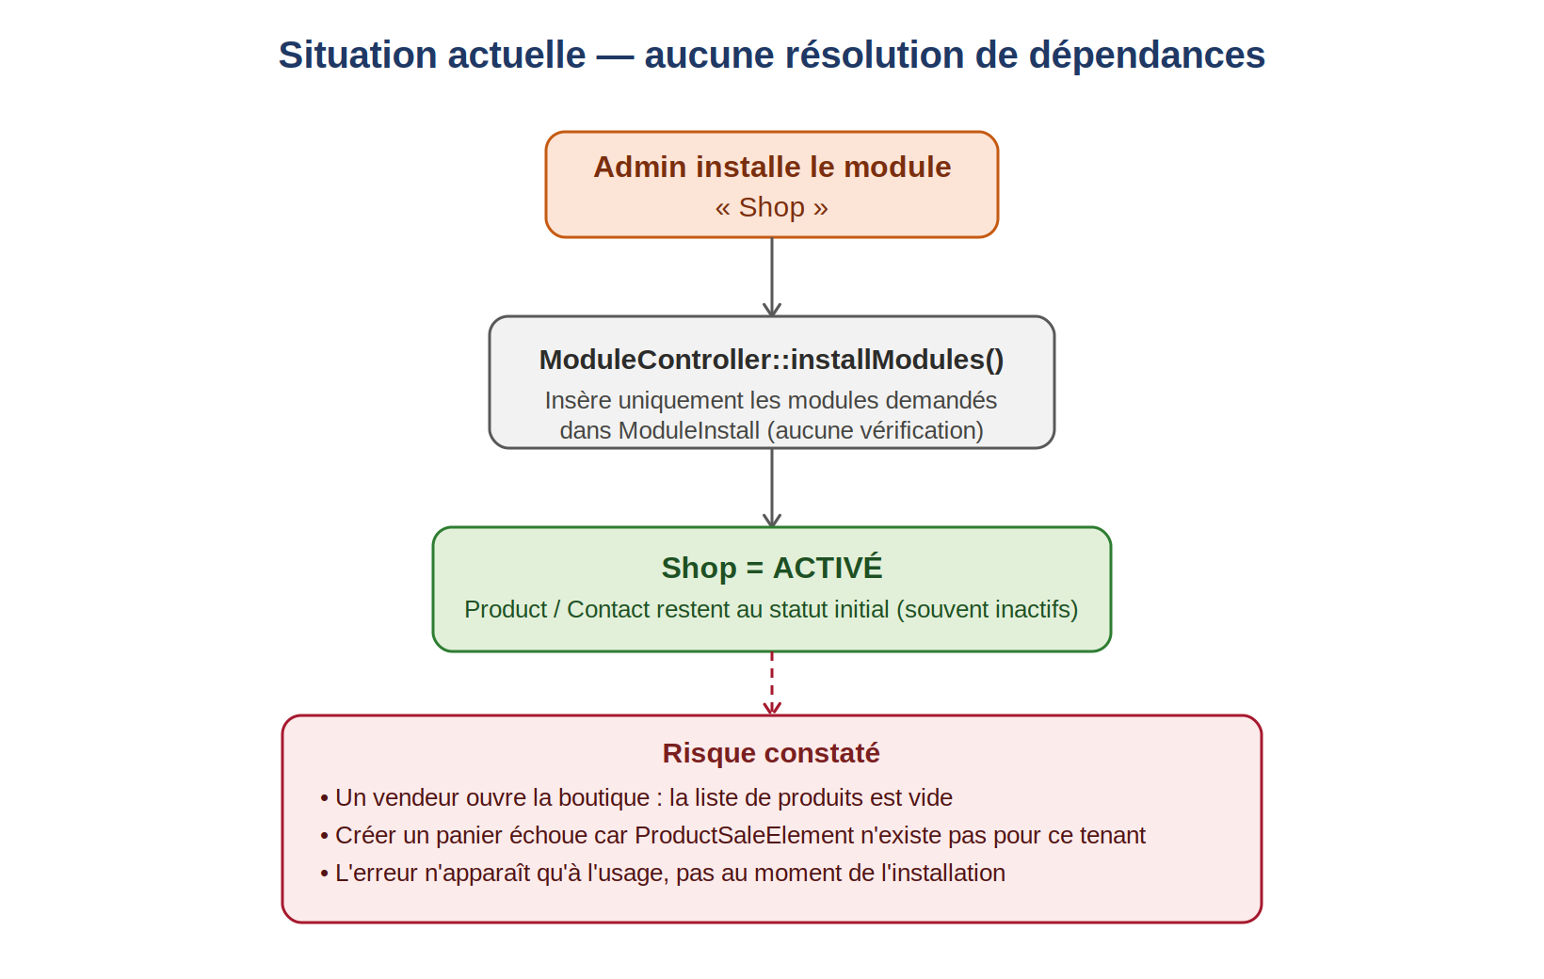

11.2 Comportement recommandé
La correction proposée ajoute une étape de résolution : avant d'écrire dans ModuleInstall, le contrôleur consulte une carte de dépendances (déclarée une fois, par exemple sous forme de méthode getDependencies() sur SuitModulesEnum) et ajoute automatiquement à la liste d'installation tout module manquant. On applique le même principe, dans l'autre sens, pour empêcher une désinstallation qui casserait un module encore actif.
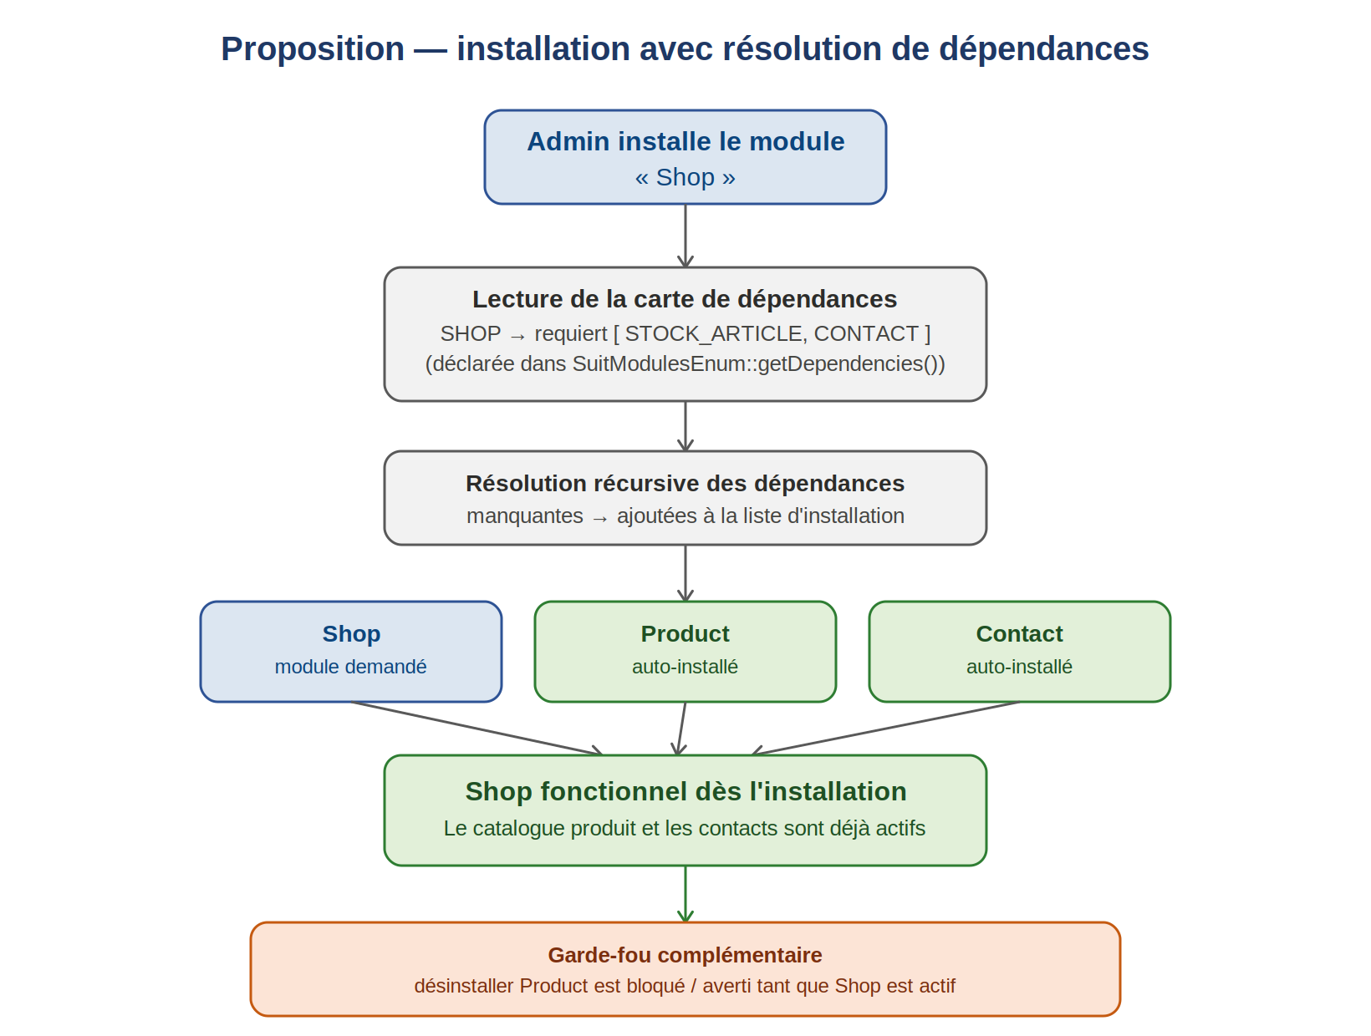

11.3 Le catalogue ne doit exposer que les modules « métier »
Conséquence directe de la résolution automatique des dépendances : Product et Contact n'ont plus besoin d'apparaître dans la liste des modules proposée à l'admin lors de l'installation. Ce ne sont pas des choix — ce sont des conséquences d'un choix. Le catalogue affiché doit donc se limiter aux modules « métier » (cercle 3, et cercle 2 quand il a un sens commercial autonome) ; les modules noyau/semi-transversaux purement techniques comme Product ou Contact restent invisibles et suivent l'état des modules qui en dépendent.
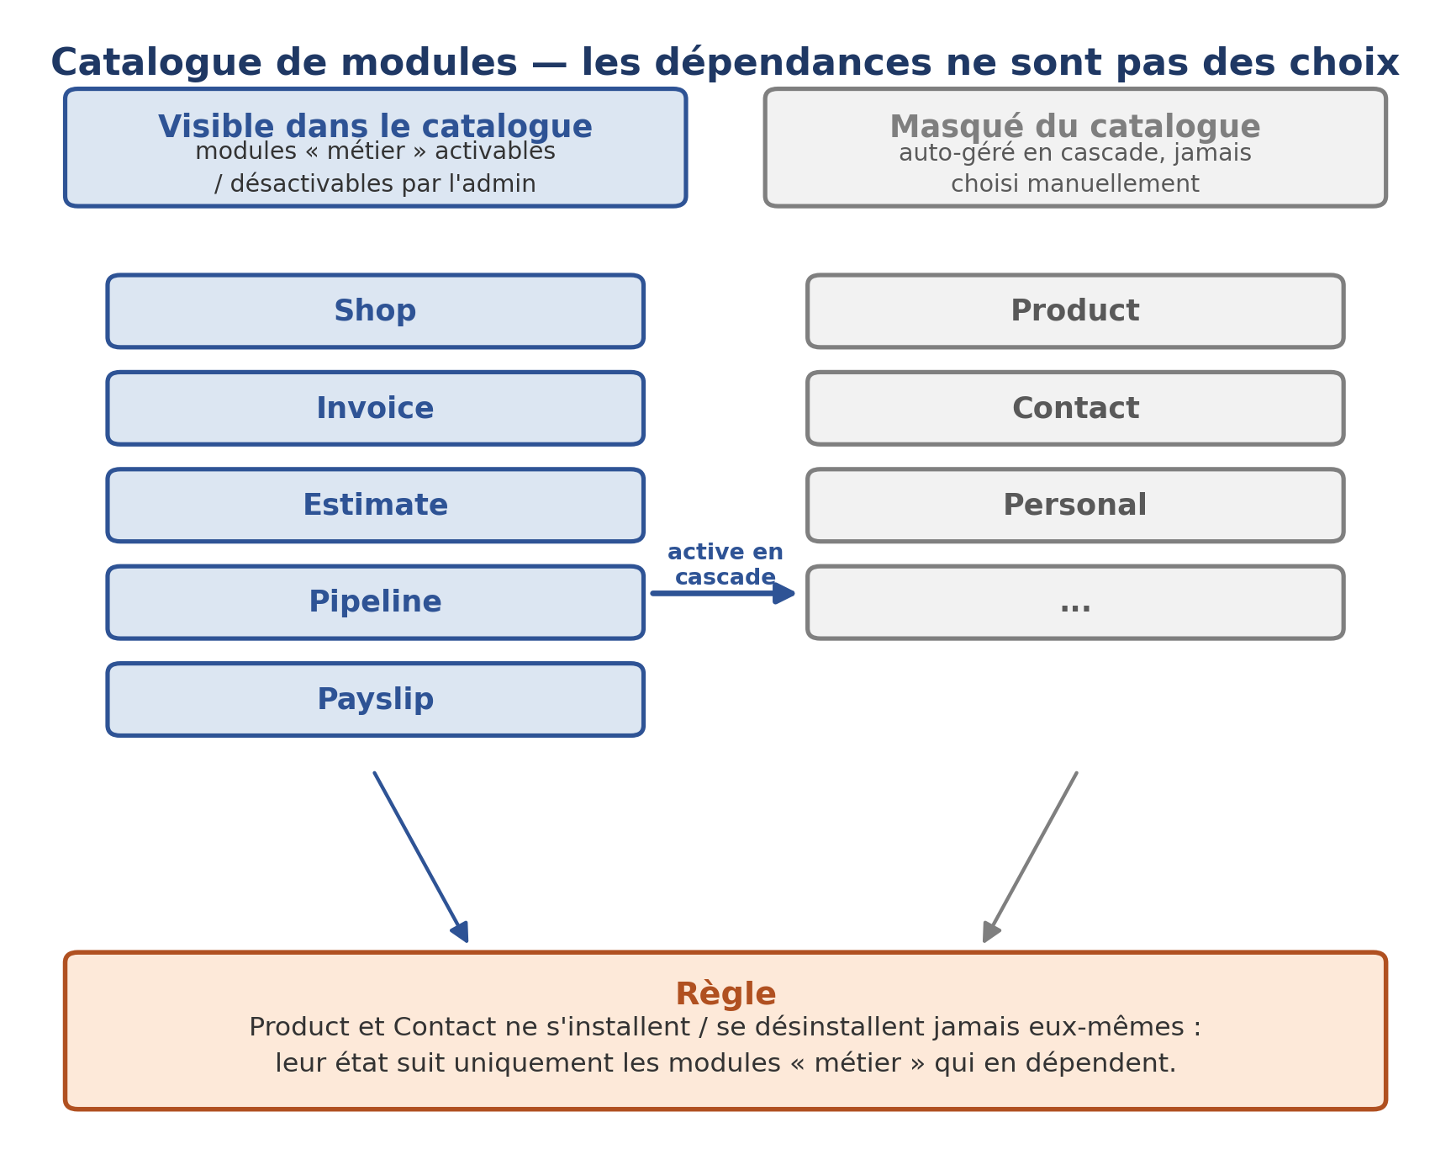

11.4 Dépendances partagées entre plusieurs modules
Le cas se complique dès qu'un même module transversal est requis par plusieurs modules métier à la fois — c'est le cas de Contact, utilisé aussi bien par Shop que par Invoice. Une simple résolution « installer si absent » ne suffit plus : il faut savoir combien de modules actifs dépendent encore de Contact avant de pouvoir le désinstaller sans rien casser. La solution consiste à associer à chaque dépendance un compteur d'usage plutôt qu'un simple statut binaire installé/non installé.

Installation : le compteur évite les doublons
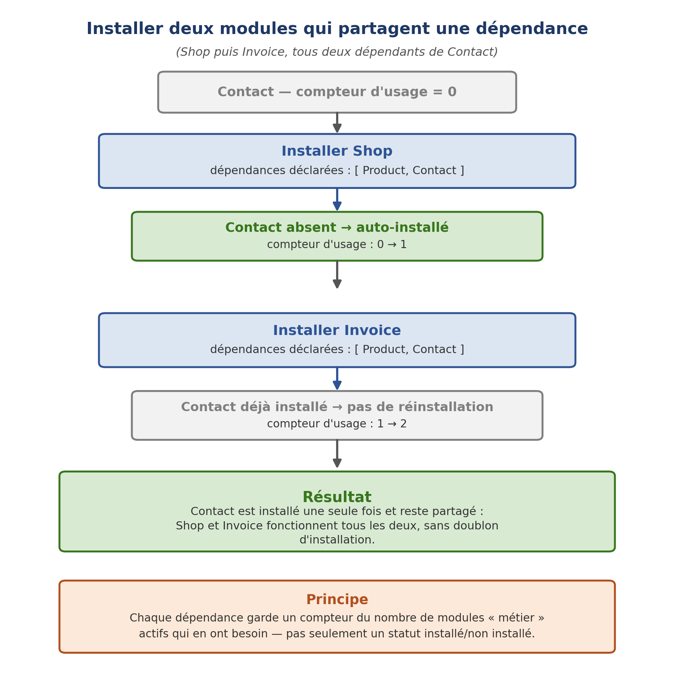

Désinstallation : le compteur protège les dépendances encore utilisées
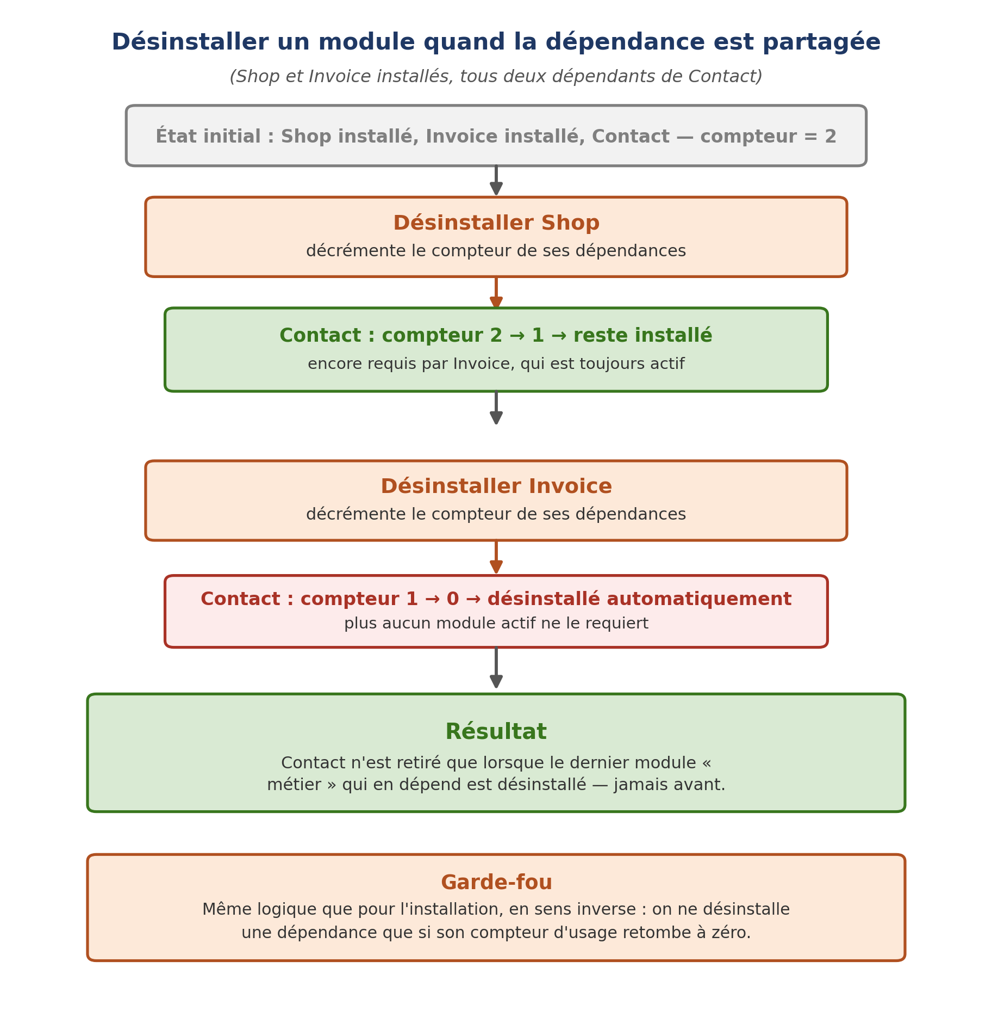

11.5 Autres exemples concrets dans le projet
Le cas Shop → Product n'est pas isolé. La même règle s'applique à plusieurs modules identifiés dans l'analyse (section 7) :
Module installé | Devrait auto-installer | Pourquoi (constaté dans le code)
Shop | Product, Contact | ShopProduct référence directement des enregistrements Product ; le checkout référence un Contact.
Invoice (facturation) | Product, Contact | InvoiceProductSaleElement référence le catalogue produit ; toute facture porte un contact.
Estimate (devis) | Product, Contact, Invoice | Un devis se transforme en facture et référence les mêmes lignes produit.
Payslip (fiche de paie) | Personal (RH_COLLABORATOR) | Une fiche de paie est toujours rattachée à un dossier collaborateur existant.
SalaryAdvance (avance sur salaire) | Payslip | Le module recalcule l'avance directement dans les données de paie (PayslipSalaryAdvance).
Pipeline (opportunités) | Contact | Une opportunité commerciale porte toujours un contact.
ProjectBudget / ProjectReporting | Project | Ces deux modules étendent un projet existant, ils n'ont pas de sens seuls.
À l'inverse, désinstaller Product alors que Shop ou Invoice sont encore actifs pour ce tenant devrait être refusé (ou, a minima, demander confirmation explicite en listant les modules impactés), pour éviter de casser silencieusement une fonctionnalité déjà utilisée par le client.

12. Conclusion
La question posée — « qu'est-ce qui peut devenir un module, qu'est-ce qui ne peut pas » — n'a pas de réponse binaire mais une réponse graduée, confirmée par les chiffres :
- 5 briques (Central, User, Society, Setting, Contact) forment un socle non négociable : elles restent chargées pour tous les tenants.
- 18 modules sont des services partagés : modulables commercialement, mais leur retrait technique doit être anticipé (dépendances multiples).
- ~40 modules sont déjà, par construction du code (faible couplage + présence dans SuitModulesEnum), de bons candidats à une vraie modularisation à la carte.
Point notable : cette classification technique recoupe très largement la classification commerciale déjà esquissée dans le code (SuitModulesEnum/SuitAppsEnum). Le travail de modularisation n'est donc pas à inventer entièrement — il consiste surtout à faire correspondre l'architecture technique (chargement conditionnel, packages séparés) à un découpage fonctionnel déjà pensé par l'équipe.

